BALÁZS LAJOS

A CSÍKSZENTDOMOKOSI LAKODALMI PEREC

Színjátékszerű szokásaink és ezen belül az átmeneti rítusok leg-
gazdagabb, legszínesebb szokásköre a lakodalom. A lakodalom tár-
sadalmi funkcióján túl nem más, mint egész sor jogi, kultikus és ha-
gyományos jellegű dramatikus szokás tematikus láncolata.
A perechez kapcsolódó ceremónia a csíkszentdomokosi lakodalmi
szokásláncolatban kiemelkedő momentum, allegorikus értelmű szokás,
ősi házassági rítusokat idéző, magába olvasztó maradék.
A mai lakodalmi szokásmenetből kimaradt ugyan, évek óta nem
„raknak” perecet, de gyakorlata még élő a szentdomokosi idős és
középnemzedék tudatában. Így leírása is ezek egybehangzó, egymást
kiegészítő vallomásai alapján lehetséges. (Bemutatását fontosabbnak
tartom, mint a gyakran terjengős lakodalmi versek, rigmusok lejegy-
zését.)
A perec a násznagy gazdag, szimbolikus jellegű ajándéka, melyet
a vőlegény, ill. az új pár tiszteletére készít elő. Ennélfogva átadása
is teljesen eltérő az új házasok gazdasági megalapozását szolgáló
ajándékozásoktól. Nem a násznagy viszi a legényes házhoz, hanem
a násznépe megy el érte a násznagyhoz, a gazda vezetésével, az es-
küvő után.
A perec fő eleme egy másfél méteres „választott” fehér fenyő,
amelynek tövét kenyér nagyságú lyukas kalácson átszúrják, majd a
rabának nevezett saroglya-szerű alkalmatosság közepén levő furatba
rögzítik. A raba felülete az átlagos falusi konyhaasztal lapjához mér-
hető. A nagy kerek kalácsot apróbb kerek kalácsokkal rakják körül.
A kalácsok mellett itt kap helyet egy sült tyúk és sült malac is. A
tyúkot kis virágkoszorúval ékesítik, nagyobb gondot a malac díszí-
tésére fordítanak: szájába „jó nagy murkot dugnak”, kétfelől pedig
egy-egy piros almát kötnek a fülére. Teszik ezt azért, hogy „buzerál-
ják vele a menyasszonyt: ilyesmit fog kapni, erre számítson!” A nemi
életre való célzást szolgálja a kalácsból sült „csóré” fiúcskának és
leánykának ide helyezése is. Mindkettőnek meggyúrták, kihangsúlyo-
zott méretben a nemi szervét, és egymással szembeállították, hogy „a
legényke hetvenkedett a leánykával”.
Az ágakat karácsonyfa módjára díszítették. Csörögét, szív, karika
vagy más alakra vágott gyúrt tésztát fűztek cérnára, s ezekkel a tész-
taláncokkal összehálózták az ágakat. Esetenként aszaltszilva füzért is
aggattak a perecre.
A fenyő tetejére, a törzs felső végéhez erősítették a ruhagyertyát.
A ruhagyertya más vidékek vőfélyzászlajához hasonlítható: 1—1,20 m
hosszú bot, amelynek felső felére piros és kék szalagokat, különböző
színű fejkendőket kötnek, csúcsa pedig virágkoszorúban végződik.
A perec a násznagy nagyházában vagy valamelyik mellékhelyi-
ségében vár a kivételre (kikérés), ill. az elvitelre.
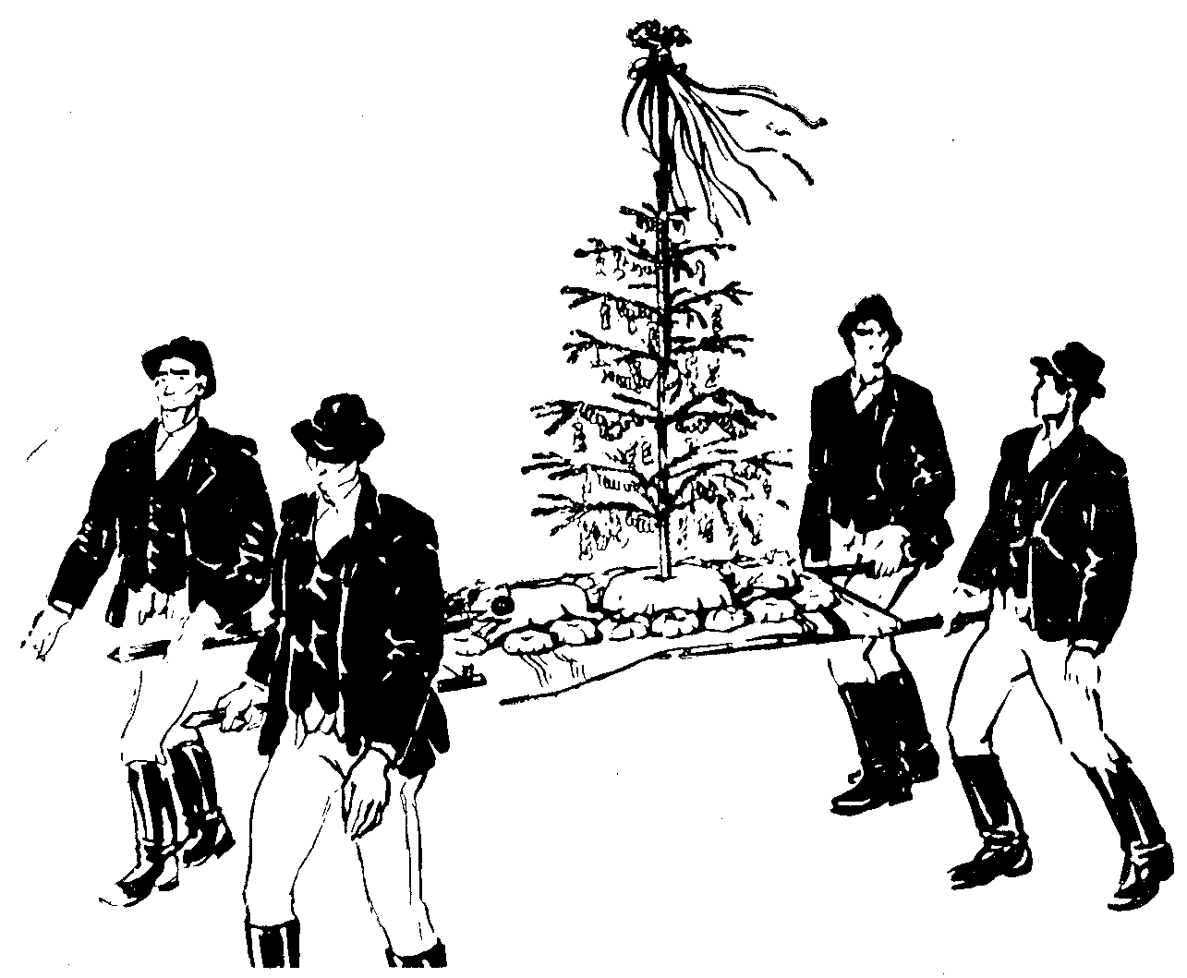
A csíkszentdomokosi perec (Sövér Elek rajza, 1973)

A perec kivételére érkező násznépet zárt kapu fogadja. A döröm-
bölésre, ujjogtatásra megjelennek a ház képviselői, és ezzel mulatta-
tó párbeszéd, játék veszi kezdetét, amelynek „főhősei” a násznépet
vezető gazda és a násznagy házát képviselő személyek, ill. a násznagy.
Utóbbiak közül egy férfi lovat vezet elő és eladásra kínálja fel.
A ló tulajdonképpen zekébe öltöztetett asszony, akinek a fejére cse-
répfazakat kötnek, az arcát pedig elfedik. A lovat eladó férfi bal ke-
zében a ló kantárszíját, jobb kezében pedig egy rudat tart. Addig nem
engedi be a szállást kereső „fáradt utasokat”, amíg a lovat meg nem
veszik a kiszabott áron. Zajosan alkudoznak, de a vásárban nem tud-
nak megegyezni. — „Nem adod azon alul?” — kérdezi a kérő gazda. —
„Nem! Inkább megütöm” — s a rúddal fejbe üti a „lovat”, a fazék
darabokra törik, a „ló” pedig összeesik — ,,S meg es nyúzom!” —
ekkor a zekét lehúzzák, az asszony pedig talpra ugrik. Ezzel aztán a
násznépet beengedik az udvarba.
Itt újabb alkudozás kezdődik: a lakodalmas gazda erdőt akar vál-
lalni kivágásra. Fűrészt, fejszét szerelnek elő, miközben az ár fölött
vitatkoznak. Végül is a vásárkötést a gazda és a násznagy kézfogás-
sal pecsételi meg, mire megnyílik a nagyház ajtó, négy legény fel-
emeli a perecet és kihozza. Mindenkit pálinkával és kürtőskaláccsal
kínálnak a háziak. Addig nem indulnak el, míg az „áldomásból” a
násznép minden egyes tagja nem iszik.
Bár az alkut kézfogással szentesítették, a perec kivétele még min-
dig újabb akadályokba ütközhet. A kivevők a nagyházba való belé-
péskor hamis pereccel találhatják magukat szembe: hasonló nagysá-
gú, de torz növésű fenyőre sült burgonyát, burgonyaszeleteket, fenyő-
tobozokat, papírdarabkákat aggattak és azt ajánlották elvitelre. Ilyen
pereccel menni végig a falun nagy szégyen volna, így az igazi kere-
sésére indulnak. Ezt a ház valamelyik helyiségében őrzi egy öregasz-
szony, és csak pénz ellenében adja ki.
A perecet négy legény viszi a lakodalmas menet élén, közvetlen
az új pár előtt. Végig hordozzák a falun, és az utat is elkötik előtte,
miként korábban a templomból jövő násznép előtt. Megszerzéskor és
vitele alatt a vendégség végig énekli:

Édesanyám férjhez adott,
Jaj nekem, jaj!
Tizenhárom párnát adott,
Ja-ja-ja-jaj!
Ha még egyet adott vóna
De szép ágyat vettem vóna,
Aj-ja-ja-jaj!

Amikor a legényes házhoz érnek, az előző szakaszt a következő-
vel toldják meg:

Elment a tyúk vándorolni,
Aj-ja-ja-jaj!
Nem jő haza többet tojni,
Jaj-ja-ja-jaj!
Majd hazajő sülve-főve,
Aj-ja-ja-jaj!
Felül az asztaltetőre,
Aj-ja-ja-jaj!

Éneklés közben a legények a perecet a főasztalra helyezik, a vő-
legény és menyasszony elé. Érintése tilos!
Leszedésére csak a visszahívás estéjén kerülhet sor, amikor az apa-
társak, anyatársak, a két család közeli rokonsága jelen van. A meg-
kezdésre a násznagy adja meg a jelt, ill. az engedélyt: a vőlegény
és a menyasszony mindenkinek ad belőle, és a részesedés elfogyasz-
tása kötelező. Szedés és osztás alatt a vendégség az előbbi éneket
énekli.
A leszedés után újra párbeszédes játékra kerül sor: Fűrészt, fej-
szét kérnek, hogy kidöntsék a fát, jajgatnak, nehogy valakit meg-
nyomassanak. Döntés után kivitték, és a juhok elé dobták. Ettől kezdve
a játék hangulata csak fokozódott. Következett a malac leölése, a tyúk
repítése és azok jajgatása, siratása.
A perecrakás szokása Csíkszentdomokoson a mai 70—80 évesek
emlékezete szerint elmaradhatatlan aktusa volt a lakodalomnak egé-
szen a háborúig, függetlenül a családok társadalmi rangjától, gazda-
sági helyzetétől: „Ki szegényebbet, ki gazdagabbat, de rakott.” Ra-
kása kölcsönös kötelesség volt a családok között. Az adatszolgáltatók
szülei is gyakorolták a szokást. Ezek szerint a perecrakás szokását „a
világ kezdetétől” kell számítani. Az emberi emlékezés korlátain túl a
szokás ősiségét szerintünk összetettsége, szimbiózis volta, a benne fel-
lelhető régi jogi képzetek, jogszokások elhomályosult maradványa,
ősi vallási képzetek fellelhető jegyei bizonyítják.
Az ismertetett násznagyi ajándék egészében is a perec nevet vi-
seli, holott a perec csak egyik díszítő kelléke a fő alkotó elemnek, a
fenyőnek. Mondhatnók, hogy a rész nevének az egészre való kiter-
jedési jelensége ez, de tulajdonképpen több szokás, rítus összeolva-
dásáról, formai és lényeges tartalmi átalakulásokról, halmozódások-
ról van szó. Másutt, legalábbis a szomszédos néprajzi tájakon, mint
különleges ajándék ismert a násznagykalács¹, amely ma az Erdővi-
déken él, és amelyet szekéren a násznagy ajándékaként szállítanak a
menyasszony házába; az udvarhelyszéki lakodalmi prémest vagy pe-
rémest², melyben a kalács, a perec mint fő elem szerepel és az áldás
jelképe, azzal a kívánsággal adták, hogy soha tőlük ki ne fogyjon a
munkájuk által megérdemelt kenyér. Ez az ősi vallási képzetből eredő
szokás Szentdomokoson is fennmaradt ugyan, de egyedi funkcióját el-
vesztette, más ősi jogi és vallási képzetekből kialakult szokásokkal
társult, és ennek megfelelően rendeltetése is több irányú.
Mindenekelőtt a fenyő jelenlétére hívjuk fel a figyelmet, amely-
nek a folklórban játszott allegorikus szerepéről könyvtárnyi irodalom
van. A szentdomokosi perec a fenyő jelenlétének eredményeként —
szerintem — elsősorban a leánysorsot példázza, és ilyen értelemben
gyökerei a monogám házasság kialakulásának korában keresendők,
amikor kezdetét vette a nőrablás és nővásárlás³ szokása.
Vajon a pereccel végzett ceremónia nem fogható fel fiktív la-
kodalomnak, amelyet az elrabolt leány emlékére rendeztek? Bár lehet
a rablás elleni védekező vagy arra figyelmeztető célzatú kultikus szo-
kásként is értelmezni.
A fáradt utasként érkező, pihenőt kereső násznép, a zárt kapu,
a feltételhez kötött beengedés az udvarba, a fát kereső küldöttség,
a hamis perec adása (lásd falcsmenyasszony): jelképes beszédrendszer
elemei, a nőrablásra, ill. az ellene való védekezésre utalnak. A hosz-
szas alkudozás, az áldomáspálinka kötelező elkínálása a nővásárlás
emlékeinek idézői lehetnek.
Egyébként a fiatal fenyőnek mint kultikus eszköznek az egyéni
élethez kapcsolódó szokásrendszerben sokkal gazdagabb szellemi hát-
tere van. Fenyőt díszítenek a leányhalott tiszteletére is, és általa akar-
ják megadni azt az életjussot a fiatal halottnak másvilági életében,
amelytől a halál elragadta, de amihez föltétlen joga van. A fenyő a
mi földrajzi viszonyainkban életfa is (ami másoknál a ciprus, az ne-
künk a fenyő). Szentdomokoson fenyővel díszítik a lakodalmas házat,
a gazdaságot, és hisznek a rossz szellemektől védő erejében, életerőt,
gyarapodást, szépséget, szerencsét biztosító hatásában.
A szentdomokosi lakodalmi perecnek ilyen értelmű szellemi töltete
is van: mint kultikus jellegű áldozattal valamelyik jó szellemtől tá-
mogatást akartak nyerni, hogy a házasságra megérett leánygyermeket
baj ne érje.
A perec szétosztása két család rokonsága között (a visszahíváson)
az együttevés változataként fogható fel, illetve célzata az együttevés
jelentőségével hozható kapcsolatba. A primitív népek felfogásában
igen elterjedt az a gondolat — írja Szendrey Ákos —, hogy két sze-
mély együttevése szoros kapcsolatot idéz elő, mivel ugyanaz a táplá-
lék megy át mind a két testbe.⁴ Kagarov⁵ is az együttevést azon rí-
tusok csoportjába sorolja, amelyek biztosítják a házasok szövetségét
és egyetértését. A perec közös elfogyasztása elsősorban nem az új
pár misztikus összekapcsolódását célozza, hanem a két nemzetségét,
családét.
A lóalakoskodás ugyancsak mágikus rítusból alakulhatott ki, a pe-
rec szokáskörében azonban csak szórakoztató szerepe van. Valószínű,
hogy nem is lehetett más. Az állatalakoskodás⁶ (a lóalakoskodás a
magyarság legkedveltebb játéka) általában a népi színjátékszerű szo-
kások egyik legősibb rétegét képezi. A perec rakása Szentdomokoson
ma elmaradt, de a lóalakoskodás (bár áthelyeződött a szokásrendszer-
ben) annál nagyobb teret nyert: a több szereplős játék a másnap reg-
geli kábult, bágyadt násznépet az udvarra csalja, átbillenti a levertség
állapotán, s ez után a mulatság hétfő estefeléig tart.
A szentdomokosi lakodalmi perec színjátékszerű szokásunk egyik
„felvonása”, melynek játékos jelenetei ősi szokások momentumait ol-
vasztják egybe; a valamikor reális társadalmi, családi és szellemi
konfliktus a játék konfliktusává szépült.

Érdembeli adatközlők

Kristály Albert, 78 éves; Albert Domokos, 69 éves; Ferencz Ju-
lianna, 71 éves (1972-ben)

Könyvészet

1. Gazda Klára: Ünnepek, alkalmak étkezési szokásai. Megyei Tükör 1971. aug. 29.
2. Viski Károly: A lakodalmi prémes (v. perémes). Ethnographia 1932. 3—4. sz.
118—119.; Molnár István: A székely lakodalom jelképes süteménye, a „prémes”. Nép-
rajzi Közlemények 1958. 4. sz. 22—43.
3. Engels: A család, a magántulajdon és az állam eredete. Bp. 1949.
4. Szendrey Ákos: Az új pár együttevésének jelentősége a házasságban. Ethnog-
raphia 1932. 31.
5. Idézi Szendrey uo.
6. Dömötör Tekla: A szokások költészete. A magyar népköltészet. Bp. 1966.

